**DOCUMENTO PARA DESIGN DE GAMES**

**<BACK 2 LIFE: The Second Chance>**

Autores: <Antonio Nassar  
Lívia Bonotto  
Luana Parra  
Mateus Rafael  
Patricia Honorato  
Priscila Falcão>

Data de criação:<07 de fevereiro de 2022>

Versão: <4.3>

**Histórico de revisões**

| **Data** | **Autor** | **Versão** | **Resumo da atividade** |
| --- | --- | --- | --- |
|  |  |  |  |
| 08/02/2022 | 4Life | 1.0 | Criação do arquivo e preenchimento dos tópicos 1.1 ao 1.4 |
| 10/02/2022 | 4Life | 1.1 | Revisão dos tópicos 1.1 ao 1.4 e preenchimento do tópico 1.5 |
| 11/02/2022 | 4Life | 1.2 | Revisão dos tópicos 1.1 ao 1.5, correções ortográficas e gramaticais e inserção do nome do jogo |
| 11/02/2022 | Lívia Bonotto | 1.3 | Revisão, reformulação e formatação dos tópicos 1.1 ao 1.5.  1.1: Formatação  1.2: Reformulação  1.3: Revisão, correção da faixa etária e inserção de novas informações.  1.4: Revisão e reformulação  1.5: Formatação |
| 11/02/2022 | Patricia Honorato | 1.3 | 1.6 Escrita da proposta de valor e segmento de cliente no canvas 1.7.1 requisitos coletados na entrevista com o cliente |
| 14/02/2022 | Lívia Bonotto | 1.4 | Edição do tópico 1.1 |
| 16/02/2022 | Priscila Falcão | 1.5 | 1.7.1 Complemento do tópico - respostas das demais perguntas em aberto 1.7.2 Início do preenchimento do tópico com as personas já criadas pelo grupo |
| 16/02/2022 | Lívia Bonotto | 1.6 | Formatação do tópico 1.6 |
| 16/02/2022 | 4Life | 1.7 | Elaboração do Value Proposition Canvas |
| 17/02/2022 | Luana Parra | 1.7 | 1.7.2 Preenchimento do tópico com as personas já criadas pelo grupo |
| 18/02/2022 | Lívia Bonotto | 1.8 | Preenchimento do tópico 1.7.5 |
| 24/02/2022 | 4Life | 1.9 | 2 , 3 e 4 Preenchimento dos tópicos |
| 24/02/2022 | Priscila Falcão | 2.0 | Formatação de todo o documento e correção do sumário |
| 25/02/2022 | Luana Parra | 2.1 | Preenchimento do tópico 4 (4.1, 4.2, 4.3) |
| 17/03/2022 | Patrícia Honorato | 2.2 | Formatação da documentação |
| 20/03/2022 | Priscila Falcão | 3 | Adição de informações no tópico 6 Formatação da documentação |
| 25/03/2022 | Patricia Honorato | 4 | Tabela ISO |
| 25/03/2022 | Mateus Rafael | 4.1 | Revisão do GDD |
| 25/03/2022 | Priscila Falcão | 4.2 | Reformulação do tópico 6 com adição de informações sobre as fórmulas físicas utilizadas Atualização das Game Stories |
| 01/04/2022 | Lívia Bonotto | 4.3 | Reformulação dos tópicos 3.1.1.1 e 3.1.1.2 |
| 04/04/2022 | Patricia Honorato e Priscila Falcão | 5.0 | Edição do tópico 5.1 adicionando os testes de usabilidade |

**Sumário**

**1. Visão Geral do Projeto <ADALOVE – Definir Proposta de Valor>** **5**

**1.1 Objetivos do Jogo** **5**

**1.2 Características gerais do Jogo** **6**

**1.3 Público-alvo** **6**

**1.4 Diferenciais** **6**

**1.5 Análise do cenário: Matriz SWOT** **7**

**1.6 Proposta de Valor: Value Proposition Canvas** **7**

**1.7 Requisitos do Jogo <ADALOVE – Documentar requisitos>** **7**

1.7.1 Requisitos coletados na entrevista com o cliente 7

1.7.2 Persona 9

1.7.3 Gênero do Jogo 11

1.7.4 Histórias do jogo (Game stories) ou Histórias dos usuários (user stories) 11

1.7.5 Mecânica 11

1.7.6 Fontes de Pesquisa / Imersão 12

**2. Game Design <ADALOVE – Elaborar fluxograma do jogo>** **13**

**2.1 História do Jogo** **13**

**2.2 Fluxo do Jogo e Níveis (os níveis são opcionais)** **14**

**2.3 O Mundo do Jogo** **14**

2.3.1 Locações Principais e Mapa 14

2.3.2 Navegação pelo Mundo 15

2.3.3 Escala 15

2.3.4 Ambientação 15

**2.3.5 Tempo** **15**

**2.4 Base de Dados** **16**

**2.4.1 Inventário** **16**

2.4.1.1 Itens consumíveis (opcional) 16

2.4.1.2 Armamento (opcional) 16

**2.4.2 Bestiário (opcional)** **16**

**2.4.2.1 Inimigos elementais de água** **16**

**2.4.3 Balanceamento de recursos (opcional)** **16**

**3. Level Design (opcional) <ADALOVE – Implementar mecânicas básicas do jogo - parte 1 a 5>** **17**

**3.1 Fases** **17**

**3.1.1 Visão Geral (opcional)** **17**

3.1.1.1 Fase 1 <Hospital> 17

3.1.1.2 Fase 2 < Ensino médio> 17

3.1.1.3 Fase 3 <Faculdade> 17

3.1.1.4 Fase 4 <Trabalho> 18

3.1.1.5 Fase 5 <Tratamento> 18

**3.1.2 Layout Área (opcional)** **19**

3.1.2.1 Connections (opcional) 19

3.1.2.2 Layout Effects (opcional) 19

3.1.2.3 Quests e Puzzles (opcional) 19

**3.1.3 Balanceamento de Recursos (opcional)** **19**

**3.1.4 The Boss** **19**

**3.1.5 Outros Personagens** **19**

3.1.5.1 Mãe 19

3.1.5.2 Grupo de amigos 19

3.1.5.3 Melhor amigo 20

3.1.5.4 Fernanda 20

3.1.5.5 Melhor amiga 20

3.1.5.6 Colega de trabalho 21

3.1.5.7 Médico - Dr. Rogger 21

3.1.5.8 Paciente que venceu o câncer 22

**3.1.6 Easter Eggs** **22**

**4. Personagens <ADALOVE – Implementar mecânicas básicas do jogo - parte 1 a 5>** **23**

**4.1 Personagens Controláveis** **24**

**4.1.2 <Vitor ou Isabela n>** **24**

4.1.2.1 Backstory 24

4.1.2.2 Concept Art 24

4.1.2.3 Ações Permitidas 25

4.1.2.4 Momento de Aparição 25

**4.2 Common Non-Playable Characters (NPC)** **25**

**4.2.1 <Mãe do personagem principal n>** **25**

**4.2.2 <Médico - Dr Roger n>** **25**

**4.2.3 <Fernanda n>** **25**

**4.2.4 <Melhor amigo n>** **25**

**4.2.5 <Colega de Trabalho n>** **25**

**4.2.6 <Grupo de amigos n>** **26**

**4.3 Special Non-Playable Characters (NPC)** **26**

**4.3.1 <NOME DO NPC ESPECIAL n>** **26**

**5. Teste de Usabilidade <ADALOVE – Desenvolver relatório de resultados do playtest>** **27**

**5.1 Teste de Usabilidade <ADALOVE – Desenvolver relatório de resultados do playtest>** **27**

**5.2 Normas de Qualidade <ADALOVE - Definir padrões de qualidade>** **28**

**6. Relatório - Física e Matemática** **29**

**6.1 Funções <ADALOVE - Definir as funções matemáticas que serão utilizadas no jogo>** **29**

**6.2 Cinemática Unidimensional** **29**

**6.3 Vetores** **30**

**6.4 Probabilidade** **30**

**7. Bibliografias** **31**

**Apêndice** **32**

# 1. VISÃO GERAL DO PROJETO <ADALOVE – Definir Proposta de Valor>

## 1.1 OBJETIVOS DO JOGO

**Desafios e interesses pessoais no tipo de jogo criado:**

Criar uma animação e enredo que prendam o usuário no jogo, fazendo com que ele divulgue também o jogo com outras pessoas e, acima disto, que o usuário entenda que o jogo não é só entretenimento, como também é informação sobre os principais tipos de cânceres e como evitá-los e/ou tratá-los. Com isso, traremos o interesse no tema e isso acarretará em cuidados com a saúde e intenção de cuidados para longevidade.

**Para que serve o jogo:**

Conscientizar a população jovem acerca das formas de prevenção dos principais tipos de cânceres, bem como a importância da adoção dos bons hábitos para promoção de um melhor resultado no tratamento do câncer. Os jovens serão o veículo de propagação de tais informações no ambiente familiar, a fim de atingir e conscientizar a população adulta e idosa.

**Para que o jogo está sendo criado:**

Servirá como mecanismo de conscientização da sociedade sobre as possíveis prevenções contra o câncer, para a Universidade de São Paulo de Medicina (USP Med).

**Visão geral e contexto do jogo:**

O jogo conta a história de um personagem que passa por uma situação de enfermidade (câncer), e ao se deparar com uma situação crítica de estresse, desencadeia um evento temporal que concede ao personagem o poder de voltar no tempo.

Com essa habilidade, o personagem passa pelo desafio de se ver antes do diagnóstico do câncer, permitindo que ele tenha a possibilidade de alterar certos comportamentos e decisões nocivas que desencadearam seu câncer, bem como o resultado do seu tratamento. Sendo assim, o personagem enfrentará o desafio de tomar decisões e fazer escolhas que irão influenciar no enredo da história e seus possíveis finais.

**Contexto onde este jogo está sendo criado:**

Jogo criado como projeto do módulo 1 do primeiro semestre de 2022 do Instituto de Tecnologia e Liderança. O projeto foi uma parceria com o professor, pesquisador e vice-reitor da Universidade de Medicina da USP, em parceria com o INTELI, com o objetivo de ser um veículo de propagação de informações e conscientização acerca das formas de prevenção e tratamento dos principais tipos de cânceres, além de fazer parte da metodologia baseada em projetos.

## 1.2 CARACTERÍSTICAS GERAIS DO JOGO

**Gênero:** História com escolhas que decidem o rumo do personagem.

**Tipo de arte:** 2D com cenário móvel e interativo.

**Trilha sonora:** A definir. Foco emotivo.

**Personagem principal:** Será o personagem afetado pelo câncer. Será a perspectiva

**Interpretação do enredo:** Back 2 Life é um jogo não somente sobre a promoção da saúde, mas principalmente sobre empatia. É sobre desenvolver no jogador a capacidade de entender a dor do processo de diagnóstico até a fase de tratamento. Ao mesmo tempo, é sobre mostrar que o câncer não é uma sentença de morte, mas uma oportunidade de mudar a sua visão sobre as escolhas que são tomadas durante a sua vida e após o início do tratamento, assim como o quão importantes elas são para a sua qualidade de vida e para a resposta ao tratamento. De forma técnica, é um jogo com uma história intensa e envolvente, ao qual as escolhas do jogador influenciarão diretamente no rumo da história do personagem. No entanto, não é um jogo para mostrar o que é certo e o que é errado, não é um jogo para desenvolver o sentimento de culpa ou depressão, é um jogo que mostra as consequências das decisões de uma forma ética e respeitosa. Back 2 Life não é um jogo para ser divertido ou engraçado, é um jogo sério, um jogo que, apesar de simples, transmitirá a mensagem certa.

## 1.3 PÚBLICO-ALVO

O público-alvo direto são jovens entre 14 e 25 anos, usuários de jogos eletrônicos ou não, já o público-alvo indireto são adultos e idosos do ambiente familiar, que serão influenciados pela experiência dos jovens com o jogo, de modo que tenham a conscientização dos bons hábitos para a prevenção e tratamento do câncer. Tal definição foi realizada pelo grupo em conjunto com o Dr. Roger baseada no intuito do jogo de trabalhar a psicologia da influência dos jovens nos hábitos de seus familiares.

## 1.4 DIFERENCIAIS

Enredo com caráter emotivo e com foco no desenvolvimento da empatia. Possui a possibilidade de escolhas e tomada de decisões, somado à integração direta do usuário com a decisão do rumo da história do jogo e do personagem, contribuindo para a promoção de pensamento consciente de saúde e promoção de qualidade de vida antes e durante o tratamento. Além disso, haverão *facilities* de acessibilidade para que público portador de deficiências auditiva ou visual possam ter a experiência do jogo.

## 1.5 ANÁLISE DO CENÁRIO: MATRIZ SWOT

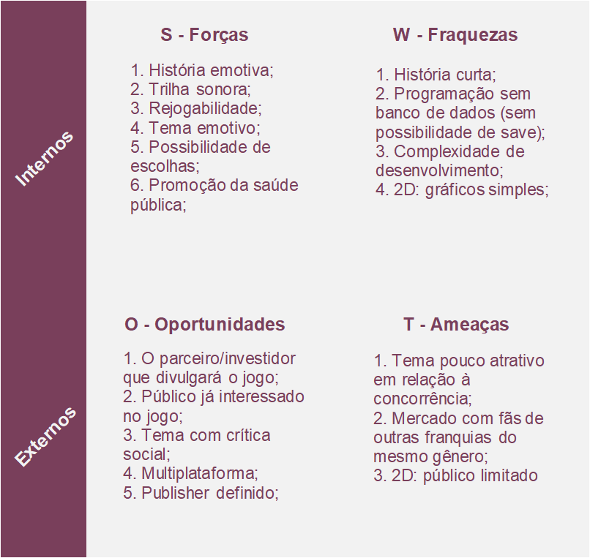

Fonte: dos próprios autores (2022)

## 1.6 PROPOSTA DE VALOR: VALUE PROPOSITION CANVAS



Fonte: dos próprios autores (2022).

## 

## 

## 1.7 REQUISITOS DO JOGO <ADALOVE – Documentar requisitos>

### 1.7.1 REQUISITOS COLETADOS NA ENTREVISTA COM O CLIENTE

**- O que não podemos desenvolver no jogo? Qual tipo de interpretação os jogadores não podem obter com este jogo?**

O Dr. Roger sugeriu uma mudança de posicionamento emocional, pois fazer a pessoa pensar na consequência de suas ações é muito importante. Ele também apontou que devemos retirar a culpabilidade do indivíduo e a angústia por sofrer com essa doença. Não devemos trabalhar no jogo o ponto negativo da culpa por ter câncer, mas sim uma abordagem ainda mais interdisciplinar sem focar apenas nesse ponto.

Também é importante alterar esse paradigma para o pensamento de “vou controlar a doença”, comunicando que é possível reverter essa doença. No passado era difícil, mas hoje, com o avanço científico, é possível se curar. Se um indivíduo parar de fumar, a probabilidade dele ter câncer no futuro é menor, mesmo se ele já tiver câncer. Fazer exercícios físicos, sendo portador de câncer, traz resultados positivos para o tratamento da doença.

Além disso, ele também salientou que gostaria que o jogo terminasse com a pessoa "tocando o sino", como se é realizado no hospital ao fim da quimioterapia, para passarmos a mensagem que a pessoa superou a doença e não está com câncer.

- **Reflexões importantes do Dr. Roger ao final da entrevista:**

*“Estamos trabalhando para a manutenção da vida funcionar. Devemos evitar a morte funcional da pessoa, pois quando esta estiver funcionalmente morta, não vai mais estar interagindo. Em um primeiro momento, a vida funcional se cessa e depois a biológica. Precisa-se tratar o primeiro núcleo (Funcional), que irá facilitar para reverter o quadro da segunda (Biológica). Nosso compromisso tem que ser buscar promover a vida funcional o mais longo possível, e para tal, podemos alertar que antes da morte biológica, vem a funcional.”*

**- Podemos ampliar a faixa etária do público-alvo?**

O Dr.Roger concordou em ampliarmos a faixa etária do nosso jogo com o intuito de atingirmos diferentes públicos.

**- Onde se passa este jogo?**

Inicialmente, o jogo se desenvolve em um cenário de hospital, quando o personagem ainda estará no “presente” e em fase crítica do seu tratamento de câncer. Ao decorrer da história, os cenários irão se alterando para cenas do passado, assim locais como escola, festa e outros também serão recorrentes. Além disso, também aparecerão cenas do futuro do personagem, podendo ser essas distópicas ou não. Assim, os cenários também se alterarão.

**- O que eu posso controlar?**

No jogo será possível controlar as decisões do personagem, que acarreta em finais diferentes, de acordo com as escolhas tomadas durante o jogo.

**- Quantos personagens eu controlo?**

O jogo permitirá apenas o controle de um único personagem (o personagem principal) em relação ao controle de decisões tomadas.

**- Qual é o objetivo do jogo?**

O objetivo do jogo desenvolvido é o de promover saúde por meio dinâmico, buscando atingir principalmente jovens de 14 a 25 anos, a fim de que esses passem o conhecimento adiante para os membros familiares mais velhos, e assim, mudar hábitos para salvar vidas.

**- O que é diferente no jogo em comparação com outros similares?**

O produto se destaca por ser um aplicativo gratuito, disponível para todos os públicos, que apresenta direção de arte e trilha sonora, componentes que agregam à imersão do usuário durante a jornada do game. Além disso, a acessibilidade através de textos escritos e falados (visando atender o público com necessidades visuais e auditivas), somado a controles otimizados para melhor acesso. Ademais, a proposta do jogo traz a promoção da saúde pública, a partir da divulgação de hábitos de prevenção ao câncer, na qual tem impacto em massa (diversos jovens) e em cadeia (informação passada adiante para os familiares), comportando o desenvolvimento da empatia, com enredo comovente e tocante, explorando a perspectiva emotiva dos jogadores, com possibilidade de rejogabilidade. O produto ainda oferece a liberdade para o jogador tomar decisões que definem o enredo e o final que o levará.

### 1.7.2 PERSONA

***Persona 1***

**Nome:** Vitor

**Idade:** 19 anos

**Ocupação:** Estudante do ensino superior

**Interesse:** Gosta de jogar nas horas vagas e é digital influencer; gosta de jogos com histórias intensas, tem conhecimento sobre a prevenção do câncer, gosta de animes e filmes sci-fi e de interagir com amigos nos jogos. Tem preferência por jogos de RPG.

**Motivações com o jogo:** O que motiva Vitor a jogar, são aqueles jogos que apresentam rankings de classificação, multiplayer, RPG e ainda possuem histórias intensas e no fim uma sensação de ter concluído a jornada.

**Dores com jogos:** O que desanima Vitor em um jogo é usualmente a comunidade tóxica, enredos sem conteúdo, jogos sem um fim, além de falta de atualizações (o que acaba dando a impressão de abandono por parte do estúdio) e jogabilidade e mecânicas ruins.

**Motivações com o problema:** O que aproxima Vitor do tema é o interesse nos assuntos abordados no jogo, principalmente no quesito saúde pública. Ademais, Vitinho também não encontra jogos gratuitos ou de baixo custo que abordem a temática do câncer.

**Dores com o problema:** Em relação à temática câncer, Vitor sente dificuldade na abordagem por ser um um tema sensível, que ainda apresenta falta de um público engajado e também apresenta casos na família.

***Persona 2***

**Nome:** Isabela

**Idade:** 18 anos

**Ocupação:** Estudante do ensino médio em escola particular

**Interesse:** Curiosa e interessada por novos jogos (console e mobile); gosta de fazer live na plataforma Twitch; adora as redes sociais e sente uma necessidade de ganhar seguidores; não possui conhecimento sobre câncer e explica isso por ser da área de exatas.

**Motivações com o jogo:** O que motiva Isabela a jogar, são aqueles jogos que contam com histórias, sentimentos, gráficos, direção artística, além de easter-eggs e segredos escondidos pelo mundo.

**Dores com jogos:** O que desanima Isabela em um jogo é a simplicidade, o mal desenvolvimento deles, qualidade gráfica fraca e bugs e erros que atrapalham a jogatina, além de jogos mal otimizados para a plataforma desenvolvida.

**Motivações com o problema:** Isabela, apesar de jogar muitos e diferenciados jogos, nunca jogou algo que ajudasse na divulgação da prevenção ao câncer.

**Dores com o problema:** Isabela sofre de ansiedade e faz tratamento com medicamentos.

***Persona 3***

**Nome:** Ricardo

**Idade:** 15 anos

**Ocupação:** Estudante de ensino médio em escola pública

**Interesse:**  Carismático, comunicativo e prestativo; gosta de estudar e praticar esportes; obteve destaque em olimpíadas da escola; estuda assuntos relacionados ao câncer para preservar sua saúde.

**Motivações com o jogo:** Ricardo não joga por não achar jogos que contribuem para seu conhecimento.

**Dores com jogos:** O que desanima Ricardo em um jogo é usualmente a comunidade tóxica e a prática de bullying e/ou cyberbullying, além de jogos que não tenham algum ensinamento em seu enredo.

**Motivações com o problema:** Ricardo se solidariza pela causa sensibilizada no jogo e sabe que tem base para divulgar a causa.

**Dores com o problema:** Em relação à temática câncer, Ricardo já teve casos em sua família e perdeu um amigo próximo que não tinha conhecimentos sobre a prevenção da doença.

### 1.7.3 GÊNERO DO JOGO

O gênero do jogo é indie, tendo como principal foco uma história baseada em enredo sensível, permitindo que o usuário realize escolhas que afetarão o que acontecerá no futuro do jogo.

### 1.7.4 HISTÓRIAS DO JOGO (GAME STORIES) OU HISTÓRIAS DOS USUÁRIOS (USER STORIES)

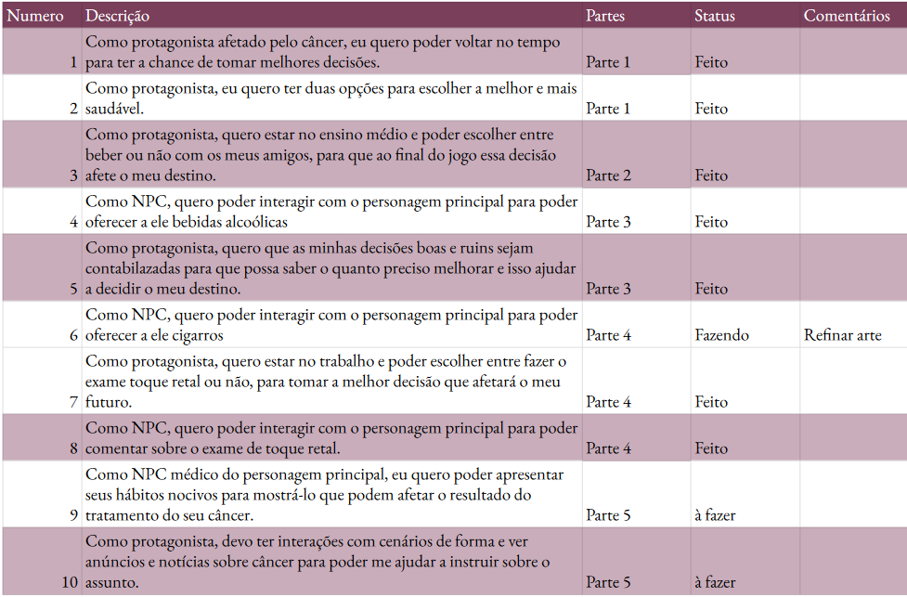

Fonte: do próprio autor (2022).

### 1.7.5 MECÂNICA

O jogo será desenvolvido em 2D, onde um personagem terá escolhas a serem tomadas em eventos ao longo do jogo. Esses eventos são criados em um fluxograma, onde uma escolha boa desencadeará em um resultado bom e uma escolha ruim em um resultado ruim (duas opções de escolhas em cada evento). A cada escolha boa será somado 1 ponto na estatística de escolhas boas que levarão ao final bom. O mesmo mecanismo será utilizado para as escolhas ruins, onde uma escolha ruim soma 1 ponto para o final ruim. Esse sistema irá definir qual será o final do jogador. Caso o jogador tome uma decisão boa, não necessariamente ele será levado a um rumo da história apenas com resultados bons, a ideia do jogo é que mesmo com resultados ruins o jogador desenvolva a motivação de continuar optando por boas escolhas. Essas motivações poderão ser promovidas por interações com NPCs, que contarão histórias, lições de vida etc.

O personagem principal poderá ser do sexo feminino ou masculino, permitindo a livre escolha do jogador. O jogo será de curta duração, aproximadamente 20 minutos de gameplay. Não haverão interações de combate, níveis de status do personagem e nem sistema de pontuação visível ao jogador.

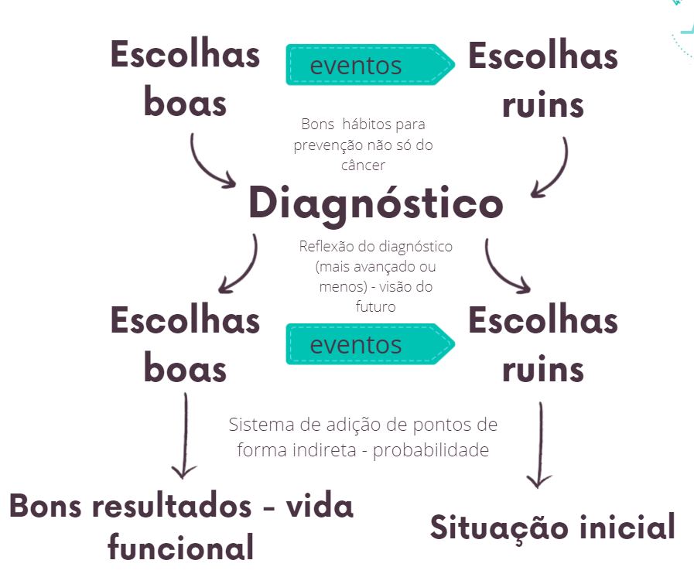

Fonte: do próprio autor (2022).

### 1.7.6 FONTES DE PESQUISA / IMERSÃO

| **Fonte** |
| --- |
|  |
| 1. NEVES, Willian das et al. Prevenção Primária e Secundária. In: ONCOLOGIA – DA MOLÉCULA A CLÍNICA. [S. l.: s. n.], 2022. cap. 28. |
| 2. Instituto Nacional de Cancer: <https://www.inca.gov.br> |
| 3. Life is Strange: <https://lifeisstrange.square-enix-games.com/pt-br/> |
| 4. Last Day of June: <https://store.steampowered.com/app/635320/Last_Day_of_June/> |
| 5. GRIS: <https://store.steampowered.com/app/683320/GRIS/> |
| 6. Journey: <https://store.steampowered.com/app/638230/Journey/> |
| 7. She-ra: <https://www.netflix.com/br/title/80179762> |
| 8. Steven Universe: <https://www.imdb.com/title/tt3061046/> |
| 9. Hilda: <https://www.netflix.com/br/title/80115346> |
| 10. Haven: <https://store.steampowered.com/agecheck/app/983970/> |

# 2. GAME DESIGN <ADALOVE – Elaborar fluxograma do jogo>

## 2.1 HISTÓRIA DO JOGO

* **Tema (*storyline*)**

O jogo aborda o tema dos bons hábitos para prevenção e tratamento do câncer.

* **Conceito**

O conceito do jogo é de desenvolver no jogador a empatia de se colocar no lugar de um personagem que passa pelo estresse do câncer.

* **Pano de fundo da história (*backstory*)**

O backstory foi construído com base em histórias reais, experiências de pessoas que passaram e passam pelo diagnóstico e tratamento dos diversos tipos de câncer.

* **Premissa**

A premissa do jogo foi de ter uma ferramenta atrativa e de fácil entendimento para promover a saúde pública.

* **Sinopse**

O jogo conta a história de um personagem que passa por uma situação de enfermidade (câncer) e, ao se deparar com uma situação crítica de estresse, desencadeia um evento temporal que concede ao personagem o poder de voltar no tempo.

Com essa habilidade, o personagem passa pelo desafio de se ver antes do diagnóstico do câncer, permitindo que ele tenha a possibilidade de alterar certos comportamentos e decisões nocivas que desencadearam seu câncer, bem como o resultado do seu tratamento. Sendo assim, o personagem enfrentará o desafio de tomar decisões e fazer escolhas que irão influenciar no enredo da história e seus possíveis finais.

* **Estrutura narrativa escolhida**

A narrativa da história se passa em primeira pessoa na maior parte do tempo, onde tanto o personagem principal quanto os NPCs contam a sua história, seu ponto de vista e suas perspectivas.

* **Elementos do roteiro para a estrutura narrativa escolhida (animação, cut-scenes, McGuffin, diálogos, foreshadowing, inciting incident, etc) – Colocar detalhes dos elementos escolhidos por fase do jogo**

Durante todo o jogo terá cutscenes para introduzir o contexto de cada “fase”, cada parte da história. Terão também interações com NPCs em forma de diálogos, alguns momentos de foreshadowing ao passo que o personagem conta a sua visão do que ocorre ao seu redor naquela fase. Pode-se afirmar que o inciting incident principal do jogo se dá logo no seu início, ao introduzir a história dramática do personagem. Além disso, em todas as fases terá uma escolha a ser feita, que influenciará no final da história.

* **Níveis de interatividade do jogo**

O jogador interage com o jogo de forma mecânica e sensitiva, visto que há o estímulo por meio de músicas, imagens, cenários, sensibilidade/empatia e tomada de decisão.

## 2.2 FLUXO DO JOGO E NÍVEIS (*OS NÍVEIS SÃO OPCIONAIS*)

O jogo será de curta duração, aproximadamente 15 minutos de gameplay.

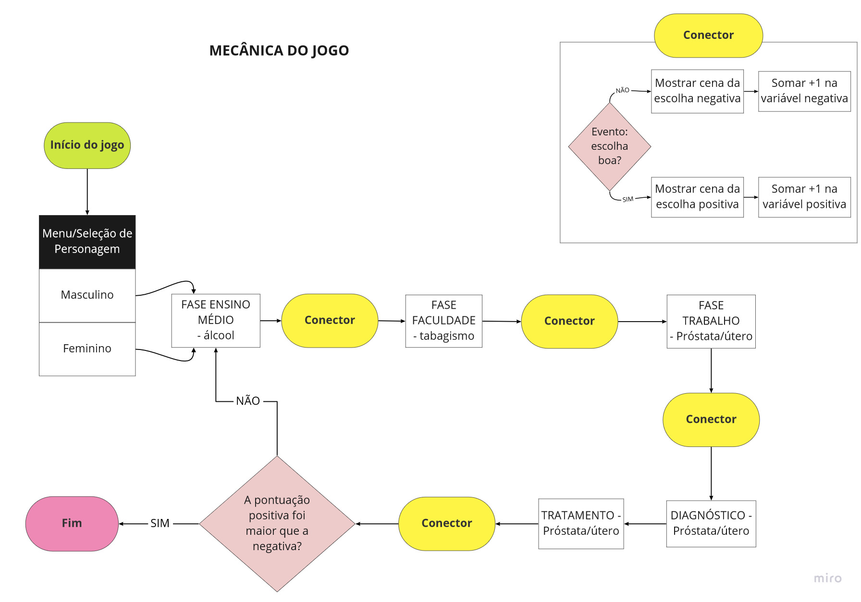

Fonte: do próprio autor (2022).

## 2.3 O MUNDO DO JOGO

### 2.3.1 LOCAÇÕES PRINCIPAIS E MAPA

O jogo não possui um mapa de mundo, apenas cenários.

### 2.3.2 NAVEGAÇÃO PELO MUNDO

A movimentação do jogador é linear e objetiva, sem mundo aberto. O personagem passa por cenas (eventos) e a transição entre elas acontece com o personagem passando por uma porta (saída de um evento e início de outro).

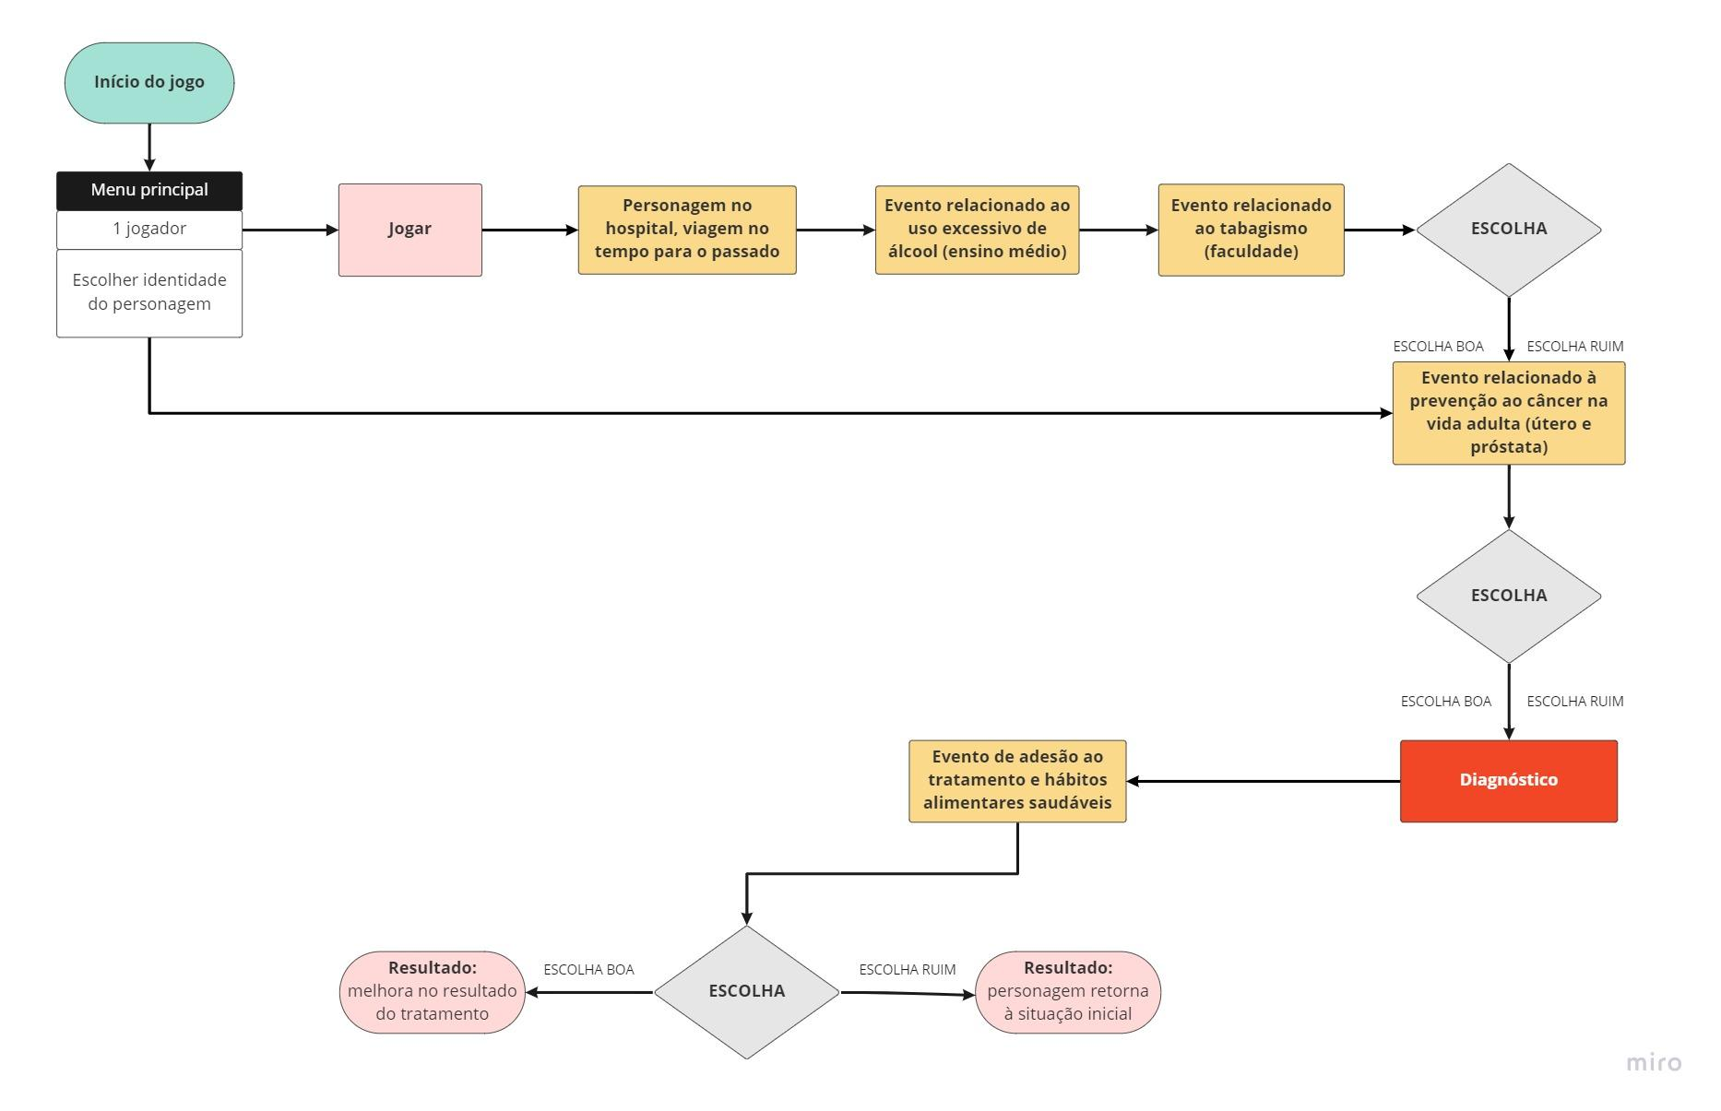

### Fonte: do próprio autor (2022).

### 2.3.3 ESCALA

A escala do jogo em sua totalidade, a priori, é de 1:1.

### 2.3.4 AMBIENTAÇÃO

O jogo terá condições climáticas que variam de acordo com as mudanças de cenários, se encaixando com o contexto da cena/evento.

### 2.3.5 TEMPO

O jogo não possui contagem de tempo.

2.4 BASE DE DADOS

O jogo não possui base de dados.

2.4.1 INVENTÁRIO

2.4.1.1 ITENS CONSUMÍVEIS (OPCIONAL)

Não é aplicável.

2.4.1.2 ARMAMENTO (OPCIONAL)

Não é aplicável.

2.4.2 BESTIÁRIO (OPCIONAL)

2.4.2.1 INIMIGOS ELEMENTAIS DE ÁGUA

Não é aplicável.

2.4.3 BALANCEAMENTO DE RECURSOS (OPCIONAL)

Não é aplicável.

**3. LEVEL DESIGN (OPCIONAL)**  <ADALOVE – Implementar mecânicas básicas do jogo - parte 1 a 5>

## 3.1 FASES

### 3.1.1 VISÃO GERAL (OPCIONAL)

### 3.1.1.1 FASE 1 <Hospital>

O cenário inicial será em um quarto do hospital, na qual o paciente vai estar passando por um tratamento de câncer. Assim como os demais cenários do jogo, o quarto não terá ligação direta com nenhum outro. Com cores temáticas do jogo (em Hex: #fa7c92, #6ec4db, #fff7c0, #66ab8c), o quarto será um espaço relativamente pequeno, com maca hospitalar, monitor de multiparâmetros, além de alguns cartazes na parede com campanhas de prevenção ao câncer.

A fase começa após uma introdução da história do personagem (primeira cutscene do jogo), onde é contada a história dele em forma de anotação em seu diário. Após a cutscene, o personagem inicia a fase no quarto do hospital e começa a refletir sobre algo estranho que ele viu no seu espelho. Ele chega mais perto e vê o seu quarto de quando era adolescente por dentro do espelho. O personagem decide entrar e passa pelo fenômeno de voltar no tempo, passando para a cena do seu quarto.

#### 3.1.1.2 FASE 2 < Ensino médio>

A fase se inicia após o personagem passar pelo espelho e chegar em seu quarto de quando era adolescente. O personagem questiona e estranha o ocorrido mas encontra sua explicação ao ler o seu antigo diário. Ele é guiado a ir para a sua escola, onde encontra seus amigos.

O cenário seguinte será na sala de aula, na qual haverá uma curta passagem de tempo, onde apresentará apenas algumas carteiras e a janela onde ficará claro o decorrer do dia. Quando na parte final da fase, acontecerá em uma festa. Rodeado de pessoas, com mesa/bancada de bebidas, o personagem estará em um ambiente com luzes e agitado.

O objetivo do jogador nesta fase será fazer a escolha certa, quando posto a prova em uma determinada situação. Será oferecido bebida ao personagem principal, e ficará a cargo do jogador escolher se aceita ou não a bebida.

#### 3.1.1.3 FASE 3 <Faculdade>

A fase inicia com o personagem saindo da sala de aula, da porta com identificação do curso, diretamente para o corredor, onde encontra alguns amigos que o convidam para passear. A segunda parte da fase, é em uma loja de conveniência, em um posto de gasolina, não terá transição ou ligação direta entre os cenários, mas ocorrerão na mesma fase. Mais especificamente no caixa da loja, o personagem principal estará com alguns amigos, mas em contato direto com a NPC Fernanda, na qual desenvolverá um diálogo com ela.

O objetivo do jogador nessa fase é novamente tomar a decisão certa frente às opções que encontra, a fim de manter sua saúde. Fernanda oferecerá cigarros ao personagem e esse será posto em prova se aceita ou não. A fase se inicia na faculdade, e conclui no posto de gasolina mesmo, assim que o jogador tomar sua decisão.

#### 3.1.1.4 FASE 4 <Trabalho>

A fase inicia com o personagem na área de trabalho, tomando café com um amigo, ambos com roupa social, em um ambiente calmo e limpo. Assim como os demais cenários, esse também não tem correlação direta com nenhum outro, e diferentemente das demais fases, essa terá unicamente um cenário. Ambos os personagens começam a conversar, e o amigo cita sobre o exame de toque retal. Inicialmente, o personagem principal começa a zombar do amigo, mas depois questiona-se sobre o assunto.

O objetivo do jogador nessa fase será, assim como as outras, fazer a escolha certa perante a situação. O amigo recomendará um médico para o personagem, e ele terá que escolher entre ligar ou não ligar para marcar uma consulta. A fase inicia e termina no mesmo ambiente e a conclusão se dá quando a escolha é feita.

#### 3.1.1.5 FASE 5 <Tratamento>

A fase inicia com o personagem realizando exames de rotina no hospital e posteriormente recebendo o diagnóstico no hospital em uma conversa com NPC Dr.Roger. A segunda parte da fase, é no ambiente de quimioterapia do hospital com o personagem se sentindo muito doente e tendo uma conversa expositiva com o paciente NPC XXXX acerca dos tratamentos alternativos do câncer. Nessa etapa o personagem tem a decisão de manter o interesse na conversa ou descontinuar a mesma.   
 Caso o personagem se mantenha interessado, se encaminhará para a terceira parte da fase, na qual na primeira cena ele consultará alguns assuntos na internet de fake news acerca de tratamentos e terá a opção de marcar uma consulta com um coach de tratamento alternativo. Na segunda cena, durante a conversa, ele terá a opção de aderir o tratamento ao seu original ou recusar. Com a aceitação do tratamento, ele se encaminha para uma cena com antigos NPCs de eventos negativos que os motivará a seguir nesse tratamento.   
 Na última parte da fase, em uma primeira cena, ele terá uma conversa com o Dr. Roger no hospital sobre como pode obter melhores resultados com o tratamento clínico, e com essa conversa, ele poderá refletir sobre suas escolhas e tomar uma decisão final de descontinuar o tratamento alternativo, contando ao NPC sobre o que está fazendo e manter o original, ou seguir apenas com o tratamento alternativo. Por fim, teremos as duas versões de cenas finais do jogo, as quais serão baseadas na pontuação que o jogador obteve ao longo do jogo com suas escolhas. Na versão positiva, o personagem aparecerá tocando o sino do hospital, mostrando que obteve êxito no tratamento, e também, aparecerão mensagens positivas em formato de vídeo de pacientes reais que vivenciaram a doença. Para tanto, se as decisões do jogador tiverem sido em suma negativas, ao fim o personagem aparecerá conforme estava no ponto inicial do jogo. Também aparecerá em cena um conjunto de cenas de forma reflexiva das escolhas realizadas ao longo do jogo pelo jogador.

### 3.1.2 LAYOUT ÁREA (OPCIONAL)

As áreas do jogo se alteraram de acordo com o decorrer das fases. Cada uma apresentará cenário(s) diferenciados e temáticos, concordando com a idade que o personagem principal se encontrará. TODAS as fases encontram cenários independentes, na qual nenhum tem correlação direta com outro.

#### 3.1.2.1 CONNECTIONS (OPCIONAL)

Não é aplicável.

#### 3.1.2.2 LAYOUT EFFECTS (OPCIONAL)

As animações serão feitas em plataformas diferenciadas. Os personagens foram desenvolvidos pela plataforma Animaker, enquanto os cenários pelas plataformas floorplanner e illustrator.

#### 3.1.2.3 QUESTS E PUZZLES (OPCIONAL)

Não é aplicável.

### 3.1.3 BALANCEAMENTO DE RECURSOS (OPCIONAL)

Não é aplicável.

### 3.1.4 THE BOSS

Não é aplicável.

### 3.1.5 OUTROS PERSONAGENS

#### 3.1.5.1 MÃE

*A mãe do personagem principal irá aparecer na animação da segunda parte da primeira fase após ele entrar no túnel/portal. Ela entrará no quarto para avisá-lo que já está no horário de ir para a aula.*

Diálogo:

- Bom dia!!! Acorda filho/a, seu alarme já está tocando desde ontem!

- Ãn? - o personagem confuso tenta identificar o que está acontecendo.

- Acorda, não sei se você entendeu, mas você já está atrasado e seu café está na mesa.

*A mãe sai do quarto, deixando o personagem sozinho na cama.*

3.1.5.2 GRUPO DE AMIGOS

*O grupo de amigos estará acompanhando o personagem em uma festa, ainda na primeira fase do jogo.*

Diálogo:

- (*nome do personagem)*, você não vai beber nada? Você nunca bebe! - *um dos amigos pergunta*

- Ah, não gosto. - *o personagem principal responde meio envergonhado*

- Ah, qual é?! Experimenta! É só um copo!

- Cara, não quero não, valeu!

- Vai amarelar mais uma vez? É só um dia, não vai fazer mal algum - *um outro colega complementa*

- Toma aí, é sexta-feira, cara - *o amigo fala*

*O personagem principal não aguenta a pressão e toma o copo.*

#### 

#### 3.1.5.3 MELHOR AMIGO

O melhor amigo do personagem irá o acompanhar durante a trajetória dele na faculdade, na segunda fase, na qual, se o jogador escolher as decisões negativas, irá afetar a saúde do melhor amigo também, por se tornar um fumante passivo.

Serão algumas cenas deles juntos, e o diálogo só ocorrerá se o jogador optar pela opção negativa:

- Ontem você foi ao hospital? O que aconteceu? - o personagem principal pergunta preocupado.

- Pois é. Tive mais uma crise de falta de ar. Descobri que tenho asma agora. Meu pulmão está meio prejudicado pela fumaça.

O personagem principal, surpreso, reflete sentindo-se culpado.

- Dos cigarros?

O melhor amigo permanece silencioso, e apenas confirma com a cabeça.

#### 3.1.5.4 FERNANDA

Fernanda é uma colega de faculdade, que aparecerá na segunda fase, na cena onde ocorre a escolha do personagem principal, em relação aos cigarros oferecidos a ele, dentro da loja de conveniência, no posto de gasolina.

Diálogo:

- E aí, como você está? Estou muito animado, faz tempo que a gente não se via, não é?

- Pois é, cara!! Estava com muita saudades de você e do pessoal da facul, queria que eles tivessem vindo até aqui pra curtir o rolê com a gente - Fernanda pede uma caixa de cigarros para a vendedora, enquanto fala com o personagem principal - Aceita? Eu comecei a fumar há um tempinho, tem me ajudado a relaxar.

O personagem encara os cigarros na mão dela, e fica em dúvida se aceita casualmente ou nega.

A continuação do diálogo poderá se alterar dependendo do que o jogador escolher.

#### 3.1.5.5 MELHOR AMIGA

A melhor amiga aparecerá caso o personagem principal escolhido seja alinhado ao gênero feminino. Ela entrará na fase do trabalho, em uma conversa casual com a personagem principal, sobre “o que poderia ser pior do que ser demitida”, na qual entra na abordagem da sobrinha que enfrentou um câncer de colo de útero.

Diálogo:

- Mas sabe, toda essa correria é para sobreviver! Se eu pudesse, já tinha tirado férias há muito tempo!

- Você só trabalha! - A amiga retruca.

- Do que eu sobreviveria se não trabalhasse? Eu preciso me manter. Nem sei o que eu faria se fosse demitida!

Resignada com os argumentos da personagem principal, a melhor amiga se conforma:

- De fato, seria uma situação muito ruim ser demitida.

- Exato! - A personagem principal exclama - Existe alguma coisa pior do que ser demitida?

- Bem… a minha sobrinha passou por um momento bastante delicado na vida dela recentemente - a melhor amiga desvia o olhar e o prende em um foco solto - ela foi diagnosticada com colo de útero. Foi bem difícil para ela lidar com o risco iminente a todo momento, além disso, ainda teve de passar por todo o desgaste do tratamento. Mas por sorte, foi descoberto ainda na fase inicial, o que permitiu que o quadro fosse totalmente reversível.

A personagem principal se surpreende e não responde mais nada. Assim, antes de ir embora, a melhor amiga repassa o telefone do centro de saúde que frequenta e deixa a amiga pensando.

#### 3.1.5.6 COLEGA DE TRABALHO

*O colega de trabalho aparecerá na cena do ofício, onde comenta sobre o exame de toque retal com o personagem principal. Esse em primeiro momento caçoa do colega, mas depois se põe a refletir.*

Diálogo:

- Vitor, boa tarde! Eu estava te procurando

- Olá, estou aqui. Aconteceu alguma coisa?

- Nada com o que se preocupar. Estava te procurando para dizer que abriu uma agenda de vagas para os exames de próstata pelo SUS hoje mais cedo. Como estamos próximos da idade, aproveitei para marcar uma consulta e achei interessante te contar para você marcar também.

- Você realmente marcou uma consulta só para isso? *- o personagem principal diz, segurando o riso, mas falhando.*

- E por acaso, você entende a importância desse exame? É saúde, cara! É assim que se torna possível identificar sinais de adversidade na próstata, por exemplo!

- kkkkkkkk, mas eu preferia não identificar sinais nenhum do que fazer esse exame! *- o personagem principal continua a encarar o amigo, zombando do mesmo.*

- Você sabe que esse tipo de exame mudou muito com a evolução da medicina e da tecnologia, não sabe? Por exemplo, essa ideia de que o toque retal ainda é feito com as mãos do próprio médico.

- Como assim? E não é? - *pergunta o personagem com ar de impressionado.*

- Bom, na verdade existem duas formas de se fazer este exame: Com toque retal e o exame PSA, que é através de coleta de sangue.

- Cara, eu realmente não sabia disso! Onde você encontrou essas informações?

- Me explicaram isso na unidade de saúde em que eu agendei o exame, mas também existe em vários sites, como o <https://www.gov.br/saude/pt-br/assuntos/saude-de-a-a-z/c/cancer-de-prostata>, por exemplo.

- Mas esse exame ainda é muito suspeito. Eu prefiro não fazer hahaha

- Olha, esse é o telefone do médico *- o amigo pega uma caneta e anota em post-it -* caso mude de ideia, não brinque com a sua saúde!

*O personagem principal pega o papel, e o colega de trabalho o deixa sozinho refletindo.*

#### 3.1.5.7 MÉDICO - DR. ROGGER

Será um personagem que dará amparo técnico ao personagem. Durante seu tratamento, na fase final do jogo, o Dr dará diversos aconselhamentos e orientações médicas ao personagem, sobre ações que ele pode ter que fortalecerão o seu processo de tratamento.

Diálogo:

- Doutor, já tem algum tempo que estou me tratando e preciso te dizer que esse tratamento não está sendo nada fácil. Eu estou me sentindo sem energias e desanimado o tempo todo. Eu gostaria de saber o que posso fazer para obter melhores resultados com meu tratamento. - Personagem

- Antes de mais eu preciso te felicitar, você está evoluindo todos os dias no tratamento. Eu acompanho diariamente sua luta e só consigo visualizar como você se esforça, você precisa se sentir muito orgulhoso de si mesmo. Para te ajudar a continuar evoluindo o tratamento, vou te apresentar algumas possibilidades muito simples e importantes para implementar no seu dia a dia. - Dr.Roger

- Primeiramente, manter uma alimentação saudável é extremamente importante para manter sua saúde equilibrada nessa fase, e para isso, você pode começar inserindo alimentos naturais a sua refeição e realizando suas refeições nos horários corretos, sem pular refeições. Evite também alimentos industrializados sempre que possível. E lembre-se de beber água, é importante para o tratamento você manter-se hidratado. - Dr.Roger

- E sem me esquecer de uma última recomendação, me responda sendo sincero, você pratica exercícios físicos? -Dr.Roger

- Bem, eu ando 10 minutos até o ponto de ônibus, isso conta como exercício? hahaha

- hahahaha - Dr.Roger - Mas é claro que conta, caminhada é uma excelente forma de se exercitar, eu indicaria para você prolongar esse tempo um pouco toda semana, como um pequeno desafio para você. Isso vai te ajudar muito.

- Nossa Doutor, eu nunca havia pensado que ações simples como essa no dia a dia poderiam me ajudar a ficar melhor.

#### 3.1.5.8 PACIENTE QUE VENCEU O CÂNCER

O paciente que venceu o câncer aparecerá na última fase, quando o personagem já está no hospital, e quase decidindo parar com o tratamento, pois se sente desmotivado perante tantas dificuldades.

Ainda não há diálogo definido, uma vez que esse será composto após a entrevista que será feita com o Dr Roger.

### 3.1.6 EASTER EGGS

Os easter eggs do jogo não são passíveis de interação do jogador, são dispostos em forma de posters, notícias e falas, permitindo ao jogador observar e escutar, porém não interagir.

# 4. PERSONAGENS <ADALOVE – Implementar mecânicas básicas do jogo - parte 1 a 5>

O jogador vai poder escolher entre dois personagens (Vitor/Isabela) que são os protagonistas da história e em seguida irão tomar escolhas no lugar destes. Ademais, na história irão estar presentes os NPCs que terão momentos específicos com o personagem principal.

CHARACTER APPEARANCE CHART

| **Personagem** | **Fase 1** | **Fase 2** | **Fase 3** | **Fase 4** | **Fase 5** |
| --- | --- | --- | --- | --- | --- |
|  |  |  |  |  |  |
| Vitor |  |  |  |  |  |
| Isabela |  |  |  |  |  |
| Mãe do personagem principal |  |  |  |  |  |
| Médico |  |  |  |  |  |
| Fernanda |  |  |  |  |  |
| Melhor amigo |  |  |  |  |  |
| Colega de trabalho |  |  |  |  |  |
| Paciente com câncer |  |  |  |  |  |
| Grupo de amigos |  |  |  |  |  |

## 4.1 PERSONAGENS CONTROLÁVEIS

### 4.1.2 <Vitor ou Isabela *n*>

#### 4.1.2.1 BACKSTORY

A história trata de um paciente em fase avançada de câncer, que se vê de frente a um momento de alto estresse. Com isso, ele acaba desencadeando uma volta no tempo, e retorna para o seu ensino médio. O personagem passa por diversos eventos, que já tinha enfrentado na sua vida anterior, contudo, com a possibilidade de poder mudar as escolhas que havia tomado anteriormente, e que o havia feito chegar na situação que se encontrava no início do jogo.

Antes de ser diagnosticado com câncer pela primeira vez, o personagem principal contemplava todos os maus hábitos que poderiam acarretar em algum tipo de câncer. Tinha o costume de ingerir altas quantidades de álcool, tabaco, além de uma alimentação desregulada e não fazia os exames de rotina que eram necessários. Assim, o acúmulo de comportamentos negativos acabaram por acarretar o quadro grave que o mesmo aparece no início do jogo.

Nesse sentido, quando se vê na possibilidade de mudar seu futuro, espera-se que o personagem (o jogador) tome as melhores decisões para prevenção do câncer e contribuição no tratamento.

4.1.2.2 CONCEPT ART

Personagens principais em suas versões de 58 anos e 17 anos.

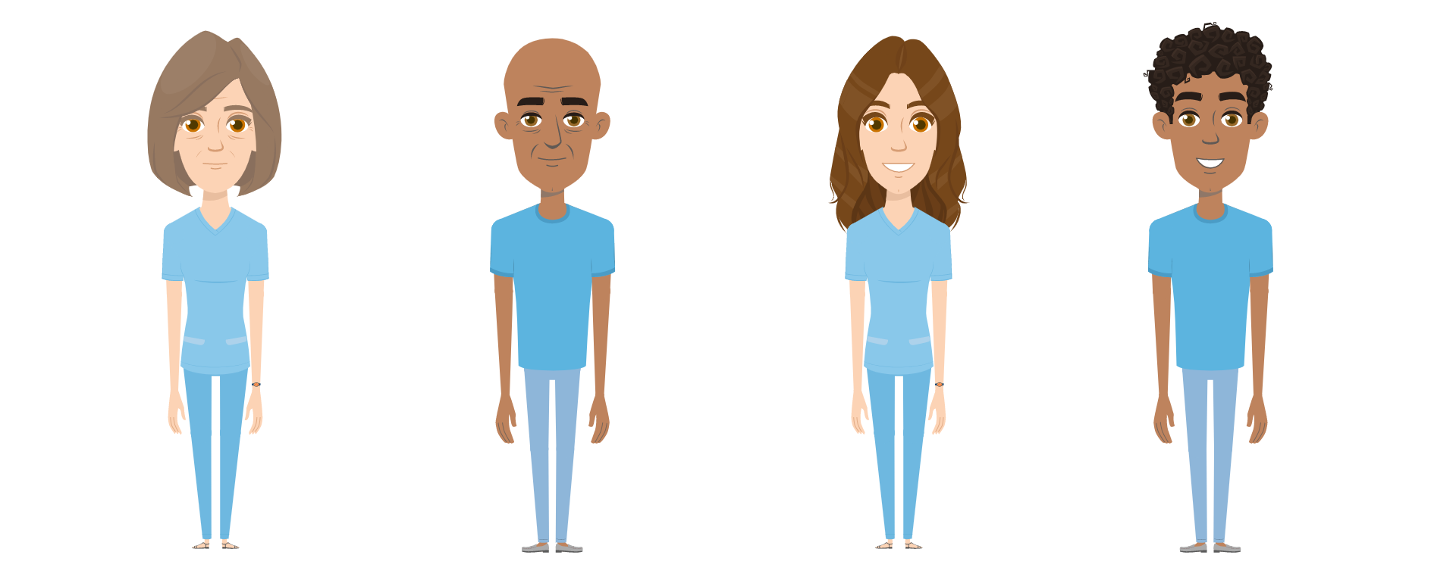

Da esquerda para a direita: Personagem principal alinhada ao gênero feminino versão de 58 anos, personagem principal alinhado ao gênero masculino versão de 58 anos, personagem principal alinhada ao gênero feminino versão de 17 anos, personagem principal alinhado ao gênero masculino de 17 anos.

4.1.2.3 AÇÕES PERMITIDAS

O personagem passará por uma mudança física na fase inicial do jogo, retornando a uma idade jovem e posteriormente, envelhecerá gradulamente conforme os eventos do jogo forem acontecendo em diferentes estágios da vida.

#### 4.1.2.4 MOMENTO DE APARIÇÃO

Os personagens principais irão estar presentes em todas as fases (fases 1 a 5) do jogo, porém em diferentes épocas/momentos de suas vidas.

## 4.2 COMMON NON-PLAYABLE CHARACTERS (NPC)

### 4.2.1 <Mãe do personagem principal *n*>

O NPC mãe do personagem principal aparece rapidamente para realizar uma ação rotineira em sua vida, acordar seu filho/sua filha, na Fase 1.

### 4.2.2 <Médico - Dr Roger *n*>

O NPC médico aparece na Fase 4, quando o personagem (no caso o jogador) opta por tirar dúvidas sobre exames preventivos contra o câncer com o Dr. Roger. Ademais, esse é o médico que vai tratar o personagem principal contra a doença.

### 4.2.3 <Fernanda *n*>

O NPC Fernanda aparece na Fase 3, e ela é a pessoa que oferece um cigarro para o personagem principal, ou seja, é a personagem que quer influenciar o protagonista a começar a fumar.

### 4.2.4 <Melhor amigo *n*>

### O NPC melhor amigo aparece na Fase 3 ao dizer que estava com asma.

### 4.2.5 <Colega de Trabalho *n*>

O NPC colega de trabalho aparece na Fase 4 e é ele quem alerta o personagem principal sobre exames preventivos do câncer.

### 4.2.6 <Grupo de amigos *n*>

O NPC grupo de amigos aparece nas Fases 1, 2 e 3, e na maioria de suas aparições são para comentar ou influenciar ações do personagem principal.

## 4.3 SPECIAL NON-PLAYABLE CHARACTERS (NPC)

### 4.3.1 <NOME DO NPC ESPECIAL *N*>

**<Paciente com câncer *n*>**

O NPC paciente com câncer aparece na Fase 5, quando o personagem principal está em seu tratamento contra o câncer e ele se comporta como personagem inspirador e transformador na vida do protagonista.

# 5. TESTE DE USABILIDADE <ADALOVE – Desenvolver relatório de resultados do playtest>

**Número de testes: 5**

**Pontos positivos (observados nos testes em geral):**

Os pontos positivos observado em todos os playtests feitos feitos foram:

* O gráfico do jogo;
* História tocante;
* Trilha sonora envolvente;
* Abordagem melancólica;
* Conhecimentos novos.

**Pontos de melhoria (observados nos testes em geral):**

Os pontos de melhoria ou defeitos que o jogo apresentou comum em todos os playtests foram:

* Jogabilidade no quesito de movimentação do personagem;
* Seguimento do jogo pouco intuitivo;
* Opção de escolher na fase do ensino médio, devido ao ícone da cerveja;
* Os diálogos que apresentavam bugs e estavam desorganizados;
* A aba de *Saiba Mais* pouco visível para os usuários.

**Primeiro Teste - Amanda Rosa, Estudante do terceiro semestre de Direito, 19 anos.**

**Condições de teste:** 1 pessoa da equipe estava presente presencialmente com o jogador e os demais estavam virtualmente. Em via disso, foi-se realizado o compartilhamento da tela do notebook do jogador via google meet.

**Observações:**

* + **O jogador conseguiu começar o jogo?**

Sim.

* + **Entendeu a mecânica do jogo?**

Não conseguiu se mover no início com o uso das teclas direcionais, demorou a entender como o personagem se movia. Também não leu as instruções na caixa de diálogo da primeira cena.

* + **Aprendeu como jogar?**

Sim.

* + **Conseguiu controlar o jogo?**

Sim.

* + **Progrediu no jogo?**

Sim.

* + **Passou de fase? Fez pontos?**

Sim, mas o jogo apresentou bugs com a caixa de diálogos, o que confundiu a jogadora.

* + **Chegou ao final? Perdeu rápido?**

Conseguiu chegar até a última fase,

* + **Entendeu as regras do jogo?**

Não.

* + **Teve dificuldade de compreensão?**

Sim, não entendeu os cards de escolha do jogo e o que significava suas cores. Também ficou confusa com o ícone da bebida na fase da festa.

* + **Teve dificuldade ao jogar?**

Sim.

* + **Foi muito fácil? O jogo foi desafiador?**

Foi desafiador em alguns aspectos, a jogadora tinha dificuldade para entender o que estava acontecendo.

**Entrevista:**

* + **Numa escala de 0 a 10, quanto você se divertiu nesse jogo/o quanto você achou interessante este jogo? Por que?**

10, achou a temática do jogo importante.

* + **O que você gostou no jogo?**

O objetivo do jogo, o layout, a música, as palavras e abordagem da temática do jogo.

* + **Você aprendeu alguma informação interessante para sua vida com esse jogo?**

Não, mas ela achou importante ressaltar que as nossas escolhas afetam a gente no futuro.

* + **Se sim, o que você aprendeu?**  
    Não é aplicável.
  + **Se sim, você conversaria sobre o que aprendeu nesse jogo com outras pessoas? Se sim, com quem?**

Conversaria com amigos e participaria de debates sobre o assunto com os colegas.

* + **O que poderia melhorar no jogo?**

O copo está pouco intuitivo, e ao invés de menu de instrução estar no canto superior da primeira página, ela sugeriu ser uma página apresentada antes do jogo.

* + **A mensagem está clara?**

No começo tem informações mais impactantes, mas a mensagem está clara.

* + **Como você acha que poderia ser ao invés do copinho de cerveja na fase da festa?**

Copo de água ou copo de cerveja, frase, palavra, indicação.

* + **Movimentação do personagem:**

Só com as instruções obrigatórias.

**Segundo teste - Arthur, Graduado em Análise e Desenvolvimento de Sistemas, 23 anos.**

**Condições de teste:** O teste com o jogador foi realizado virtualmentevia google meet com os integrantes do grupo.Além disso**,** para que a realização do playtest com o jogador fosse possível, um integrante do grupo utilizou um aplicativo que permite outra pessoa acessar e jogar no computador à distância.

**Observações:**

* + **O jogador conseguiu começar o jogo?**

Sim, mas não clicou no botão de saiba mais.

* + **Entendeu a mecânica do jogo?**

Sim, soube usar as teclas direcionais WASD para movimentar o personagem.

* + **Aprendeu como jogar?**

Sim, mas não entendeu a história do jogo no início por pular a introdução.

* + **Conseguiu controlar o jogo?**

Sim.

* + **Progrediu no jogo?**

Sim, depois de pular a introdução começou a prestar atenção nas caixas de diálogos e demais vídeos do jogo.

* + **Passou de fase? Fez pontos?**

Sim.

* + **Chegou ao final? Perdeu rápido?**

Sim, apresentou espanto com o diálogo do exame de próstata.

* + **Entendeu as regras do jogo?**

Sim, mas entendeu que o ícone da bebida na fase da festa era pra aceitar beber.

* + **Teve dificuldade de compreensão?**

O jogo está bem intuitivo na opinião do usuário mas ele não clicou nos easter eggs.

* + **Teve dificuldade ao jogar?**

Sim, quando não prestou atenção ao jogo.

* + **Foi muito fácil? O jogo foi desafiador?**

Muito fácil.

**Entrevista:**

* + **Numa escala de 0 a 10, quanto você se divertiu nesse jogo/o quanto você achou interessante este jogo? Por que?**

7, na opinião do usuário o jogo é interessante pois aborda temas importantes, porém tem alguns pontos que ainda não estão. Ele queria mais opções de caminhos para seguir.

* + **O que você gostou no jogo?**

A trilha sonora e a possibilidade de realizar várias escolhas.

* + **Você aprendeu alguma informação interessante para sua vida com esse jogo?**

De não ter um final ainda, não saber o que aconteceu com o personagem.

* + **Se sim, o que você aprendeu?**

Não é aplicável.

* + **Você aprendeu alguma informação interessante para sua vida com esse jogo?**

Sobre o teste de próstata. Além da abordagem sobre fumar.

* + **Se sim, você conversaria sobre o que aprendeu nesse jogo com outras pessoas? Se sim, com quem?**

Sim, com alguns amigos dele que gostam de jogar, como o Leo.

* + **O que poderia melhorar no jogo?**

A função de precisar andar até o diálogo por não conseguir enxergar o diálogo - fase ensino médio. Diálogos com contexto.

* + **A mensagem está clara?**

Sim, não remeteu diretamente ao câncer mas a problemas de saúde que podem estar correlacionados.

**Terceiro teste - Bruno, Engenharia de Petróleo, 21 anos.**

**Condições de teste:** O teste com o jogador foi realizado presencialmente. Disponibilizamos o notebook de um dos integrantes do grupo para que ele realizasse o playtest.

**Observações:**

* + **O jogador conseguiu começar o jogo?**

Sim, mas não clicou no botão de saiba mais pois não enxergou.

* + **Entendeu a mecânica do jogo?**

Sim, soube utilizar as teclas direcionais e clicar nos easter eggs. Também achou intuitiva a ideia de procurar o espelho no quarto de hospital.

* + **Aprendeu como jogar?**

Sim.

* + **Conseguiu controlar o jogo?**

Sim, utilizou bem os mapas do jogo e se atentou às caixas de diálogos para entender o contexto das cenas.

* + **Progrediu no jogo?**

Sim.

* + **Passou de fase? Fez pontos?**

Sim.

* + **Chegou ao final? Perdeu rápido?**

Chegou ao final com sucesso.

* + **Entendeu as regras do jogo?**

Sim, mas achou confuso a cor dos cards de escolhas e fez algumas sugestões quanto aos desenhos dos cards para ficarem mais intuitivos.

* + **Teve dificuldade de compreensão?**

- Não entendeu a introdução do jogo que começa com uma data;  
- Não entendeu a primeira fase do jogo;

- Ele demorou a descobrir os cartazes e a movimentação do personagem (essa em específico não ficou bem clara);

- Não entendeu que clicar na bebida era pra fazer a escolha de beber ou não beber, mas apenas beber;

- Ele só começou a entender o jogo na fase do posto de conveniência;

- O diálogo da fase do exame retal está desatualizado e não está fazendo sentido.

* + **Teve dificuldade ao jogar?**

Não, o jogador era muito observador e se atentou a todos os detalhes do jogo, sempre comentando em voz alta.

* + **Foi muito fácil? O jogo foi desafiador?**

Foi fácil, o jogador teve dificuldade para entender alguns conceitos do jogo.

**Entrevista:**

* + **Numa escala de 0 a 10, quanto você se divertiu nesse jogo/o quanto você achou interessante este jogo? Por que?**

10, achou o jogo bastante interessante, pois começa com a necessidade tentar descobrir o objetivo do jogo, na qual o jogador compreende a medida que o processo vai ocorrendo, principalmente com a ambientação e os próprios personagens, e percebe o tom mais denso que a história vai agregar, o que acaba dando bases do que pode acontecer, contudo, ainda assim fica surpresa com o que acontece. Além disso, a jogabilidade é intuitiva.

Ele entendeu exatamente qual a história do jogo, e ainda achou ela bastante espiritual e introspectiva.

* + **O que você gostou no jogo?**

Como as emoções do jogador foram manipuladas.

* + **Você aprendeu alguma informação interessante para sua vida com esse jogo?**

Sim.

* + **Se sim, o que você aprendeu?**

Sobre o exame de próstata, não sabia que existia algo além do toque retal.

* + **Se sim, você conversaria sobre o que aprendeu nesse jogo com outras pessoas? Se sim, com quem?**

Não conversaria sobre por achar o assunto pesado e não ter interesse em desenvolver esse tipo de assunto com outras pessoas, mas nada em específico com o jogo.

* + **O que poderia melhorar no jogo?**

O desenho na fase da faculdade ocupava apenas uma parte da tela. Além disso, é apenas um detalhe, mas a cama da fase do ensino médio tinha o pé redondo, o que deixava um pouco estranho.

* **A mensagem está clara?**

A mensagem do jogo está clara.

**Quarto teste - Sarah Santinon, estudante do terceiro ano do ensino médio, 16 anos**

**Condições de teste:** O teste com o jogador foi realizado presencialmente. Disponibilizamos o notebook de um dos integrantes do grupo para que ele realizasse o playtest.

**Observações:**

* + **O jogador conseguiu começar o jogo?**

Sim, a jogadora conseguiu iniciar o jogo.

* + **Entendeu a mecânica do jogo?**

No início, como ela não apertou no botão de saiba mais, ela teve dificuldade para passar os diálogos e entender as mecânicas.

* + **Aprendeu como jogar?**

Depois de algumas dificuldades, ela conseguiu se encontrar e aprendeu como dar continuidade ao jogo.

* + **Conseguiu controlar o jogo?**

Sim.

* + **Progrediu no jogo?**

Sim.

* + **Passou de fase? Fez pontos?**

Como nosso jogo, a princípio, não tem pontuação, ela não fez pontos.

* + **Chegou ao final? Perdeu rápido?**

Sim, ela chegou até a última fase do exame de toque retal.

* + **Entendeu as regras do jogo?**

Sim.

* + **Teve dificuldade de compreensão?**

Aparentemente não.

* + **Teve dificuldade ao jogar?**

Sim, até ela entender as mecânicas do jogo.

* + **Foi muito fácil? O jogo foi desafiador?**

Sim, visto que nosso jogo não tem a intenção de ser desafiador, e sim educativo.

**Entrevista:**

* + **Numa escala de 0 a 10, quanto você se divertiu nesse jogo/o quanto você achou interessante este jogo? Por que?**

A minha nota é 9,5, o jogo é muito importante para a conscientização, porém não sei se jogaria ele por escolha própria.

* + **O que você gostou no jogo?**

Os gráficos são muito bonitos e a história é interessante.

* + **Você aprendeu alguma informação interessante para sua vida com esse jogo?**

Sim.

* + **Se sim, o que você aprendeu?**

Aprendi o quanto nossas escolhas podem influenciar e trazer consequências para o futuro.

* + **Se sim, você conversaria sobre o que aprendeu nesse jogo com outras pessoas? Se sim, com quem?**

Acho que se eu estivesse em alguma aula e esse assunto fosse abordado, comentaria com meus colegas e professores.

* + **O que poderia melhorar no jogo?**

Apesar de ter gostado da história, achei ela um pouco longa, com uma enrolação.

**Quinto teste - Larissa, Vestibulanda, 21 anos.**

**Condições de teste:** O teste com a jogadora foi realizado virtualmentevia google meet com os integrantes do grupo.Além disso**,** para que a realização do playtest com a jogadora fosse possível, um integrante do grupo utilizou um aplicativo que permite outra pessoa acessar e jogar no computador à distância.

Observações:

* + **O jogador conseguiu começar o jogo?**

Sim, mas não clicou no botão de saiba mais.

* + **Entendeu a mecânica do jogo?**

Não, ela não costuma jogar e se sentiu perdida sobre como deveria fazer o personagem se movimentar. Acabou clicando nos cartazes easter eggs por engano.

* + **Aprendeu como jogar?**

Sim.

* + **Conseguiu controlar o jogo?**

Sim.

* + **Progrediu no jogo?**

Sim, com o desenvolvimento do jogo ela foi entendendo quais ações deveria realizar.

* + **Passou de fase? Fez pontos?**

Sim.

* + **Chegou ao final? Perdeu rápido.**

Sim, chegou até a fase final.

* + **Entendeu as regras do jogo?**

Sim.

* + **Teve dificuldade de compreensão?**

Não entendeu que era necessário clicar no botão “seguinte” para se movimentar para a próxima cena, mas quando os botões ficaram “flutuantes” ficou bastante intuitivo sobre o que deveria ser feito. Também não soube clicar no ícone do diário para se movimentar para a próxima cena.

* + **Teve dificuldade ao jogar?**

Sim.

* + **Foi muito fácil? O jogo foi desafiador?**

Foi desafiador pois a jogadora não possuía algumas noções do que era necessário ser feito para jogar.

Entrevista:

* + **Numa escala de 0 a 10, quanto você se divertiu nesse jogo/o quanto você achou interessante este jogo? Por que?**

10, porque ela quis saber o que iria acontecer, ficou interessada no que iria acontecer depois, achou o jogo curto.

* + **O que você gostou no jogo?**

A música e as informações adquiridas.

* + **Você aprendeu alguma informação interessante para sua vida com esse jogo?**

Sim, sobre o exame de próstata não é só dedada.

* + **O que você odiou no jogo?**

Que não teve continuação a partir da última fase.

* + **Se sim, o que você aprendeu?**

Não é aplicável.

* + **Se sim, você conversaria sobre o que aprendeu nesse jogo com outras pessoas? Se sim, com quem?**

Sim, falou até com o namorado e com todos os homens que conhece.

* + **O que poderia melhorar no jogo?**

Ter continuação.

* + **A mensagem está clara?**

Sim, dá para entender.

# 5.2 NORMAS DE QUALIDADE <ADALOVE - Definir padrões de qualidade>

| **CARACTERÍSTICAS** | **SUBCARACTERÍSTICAS** | **SIGNIFICADO** |
| --- | --- | --- |
| **Funcionalidade** | **Adequação** | Informações atualizadas sobre prevenção ao câncer. |
| **Acurácia** | O jogo é capaz de transmitir o que foi solicitado |
| **Interoperabilidade** | Não é aplicável, o jogo não possui autosave. |
| **Conformidade** | Não é aplicável. |
| **Segurança de Acesso** | O jogo não possui armazenamento de dados do usuário. |
| **Confiabilidade** | **Maturidade** | Não é aplicável. |
| **Tolerância a falhas** | Na ocorrência de falhas, o jogo se encerra ou fica parado em uma cena sem seguir para as demais, até ser finalizado manualmente. |
| **Recuperabilidade** | Não é aplicável, o jogo não possui autosave. |
| **Usabilidade** | **Inteligibilidade** | Interface intuitiva |
| Design que auxilia no auto contexto da história do jogo. |
| **Apreensibilidade** | Configuração de botões para escolha de ações no jogo. |
| **Operacionalidade** | Facilidade em operar e controlar o jogo. |
| **Eficiência** | **Comportamento em relação ao tempo** | O jogo começa a funcionar assim que o botão “iniciar” é pressionado pelo usuário. Para a movimentação do personagem e escolhas que devem ser feitas ao longo do jogo, com as teclas direcionais e o mouse, o tempo de resposta é similar. |
| **Comportamento em relação aos recursos** | Nosso jogo necessita de computador ou smartphone com os sistemas, windows, android ou html para funcionar. |
| **Manutenibilidade** | **Testabilidade** | Ao realizar alterações no Godot, podemos testar nosso jogo quantas vezes quisermos. |
| **Analisabilidade** | Sim, é necessário utilizar o software godot para identificar erros no sistema. |
| **Modificabilidade** | Sim, as modificações ocorrem no código escrito dentro do software do godot. |
| **Estabilidade** | Sim, na implementação de novos elementos no código, existisse a necessidade de reescrever o código. |
| **Portabilidade** | **Adaptabilidade** | Responsividade em diversos dispositivos |
| **Capacidade para ser instalado** | Sim, nos sistemas compatíveis com o jogo. |
| **Capacidade para substituir** | Não, não existem outros jogos no mercado baseados na temática do jogo. |
| **Conformidade** | Não é aplicável. |

# 6. RELATÓRIO - FÍSICA E MATEMÁTICA

## 6.1 FUNÇÕES <ADALOVE - Definir as funções matemáticas que serão utilizadas no jogo>

Quais funções são usadas no jogo desenvolvido neste projeto?

Coloque os trechos do programa no Godot onde elas aparecem e explique sua utilidade no jogo.

**Trigonometria**

No jogo a trigonometria está presente na conversão da direção dos eixos x/y da movimentação do personagem em cena em um ângulo. Esse ângulo permitirá que o personagem se movimente em direção aos NPCs que realizará interações.

**Polinomial**  
O sistema de pontuação do jogo é baseado na função de f(x)= x+1 e f(y)= y+1, em que **x** representa a soma das pontuações negativas das escolhas do personagem e **y** a soma das pontuações positivas.

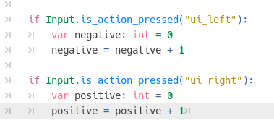

Fonte: do próprio autor (2022).

## 

## 6.2 CINEMÁTICA UNIDIMENSIONAL

Quais grandezas da cinemática são usadas no jogo desenvolvido neste projeto?

Coloque os trechos do programa no Godot onde elas aparecem e explique sua utilidade no jogo.

<ADALOVE - Aplicar os conceitos matemáticos no jogo>  
  
**Velocidade**

Para a movimentação do personagem até os NPCs e lugares, teremos a aplicação de um vetor que possibilitará os movimentos, a velocidade. Para realização dessas interações, o jogador precisará movimentar o personagem até a cena clicando na tela.

Esse vetor foi baseado na fórmula física de velocidade média, dada por:

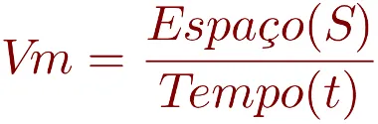

Dessa forma, a matemática citada, é empregada no código em:

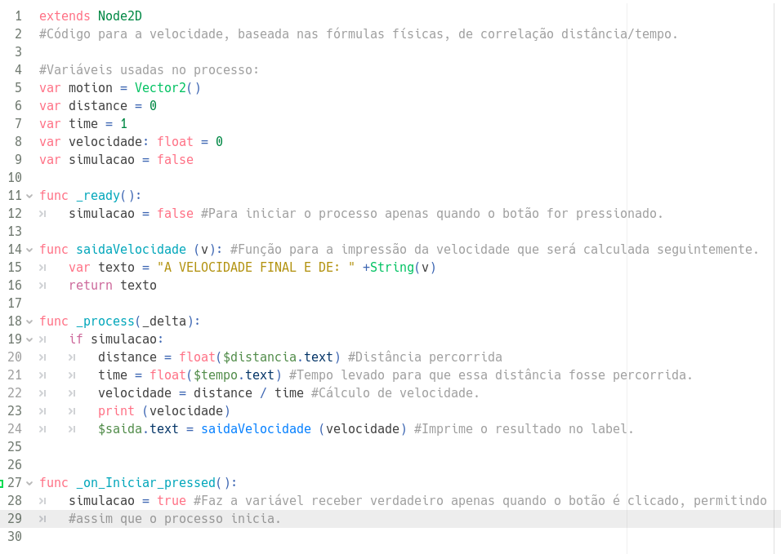

Fonte: do próprio autor (2022).

## 6.3 VETORES

Ainda usando da velocidade, a movimentação do nó *KinematicBody2D* é dada ainda pelo emprego de outras constantes como a gravidade . Agora não mais na função *_process(delta)*, o código roda na função *_ physics_process(delta)*, indicando diretamente que corresponde a um processo físico executado pelo personagem.

## 

## Fonte: do próprio autor (2022).

## 

## 

## 6.4 PROBABILIDADE

No jogo, o jogador terá disponível duas escolhas para cada evento que apresentaremos. Com base na decisão do jogador, se a porcentagem de pontuação em suma for positiva, ao fim do jogo, o jogador irá ver o final positivo do jogo. E se a pontuação for negativa, o jogador retornará ao ponto inicial do jogo.

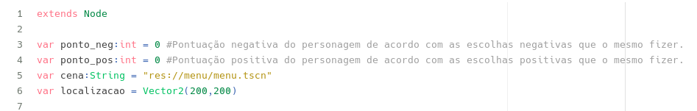

## Fonte: do próprio autor (2022).

# 7. BIBLIOGRAFIAS

Toda referência citada no texto deverá constar nessa seção, utilizando o padrão de normalização da ABNT). As citações devem ser confiáveis e relevantes para o trabalho. São imprescindíveis as citações dos *sites* de *download* das ferramentas utilizadas, bem como a citação de algum objeto, música, textura ou outros que não tenham sido produzidos pelo grupo, mas utilizados (mesmo no caso de licenças gratuitas, *royalty* *free* ou similares).

# APÊNDICE

Os apêndices representam informações adicionais que não caberiam no documento exposto acima, mas que são importantes por alguma razão específica do projeto. Em geral, os apêndices do GDD podem incluir os rascunhos das fases, outros *concept* *arts* do jogo, diagramas diversos etc.